

SW Minnesota Breast Cancer Campaign Social Media Content
  - karen

Precious Moments
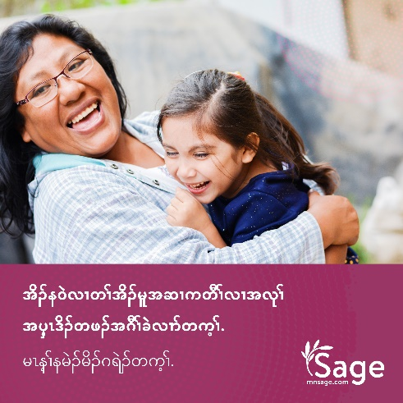
Caption: ကွၢ်ထွဲလီၤနတၢ်အိၣ်ဆူၣ်အိၣ်ချ့ဒီးအိၣ်န၀ဲဒၣ်လၢပှၤလၢနအဲၣ်တဖၣ် အဂီၢ်ခီဖျိတၢ်မၤန့ၢ်ခဲစၢၣ်အတၢ်မၤကွၢ်ဘၣ်ဆၢဘၣ်ကတီၢ်န့ၣ်တက့ၢ်. Sage, မံၣ်နံၣ်စိထၣ်ခဲစၢၣ်တၢ်မၤကွၢ်အတၢ်ရဲၣ်တၢ်ကျဲၤ,မၤစၢၤနၤလၢ နကရဲၣ်ကျဲၤမၤန့ၢ်ပာ်နမဲၣ်မိၣ်ကရဲၣ်ဒီးဖဲး(ဖ)အတၢ်မၤကွၢ်လၢ
တလိၣ်ဟ့ၣ်အပှ့ၤသ့၀ဲဒီးဟ့ၣ်န့ၢ်နၤဒီးအလဲလၢနတၢ်မၤစၢၤအဂီၢ်ဖဲနမ့ၢ်တ အိၣ်ဒီးတၢ်အုၣ်ကီၤမ့တမ့ၢ်အိၣ်ဒီးတၢ်အုၣ်ကီၤအဆံးအစှၤအခါန့ၣ် သ့လီၤ. ကိးဘၣ် Sage လၢ 1-888-643-2584.
mnsage.com တက့ၢ်.
#SWSageScreening

Saves Lives

Caption: Sage, မံၣ်နံၣ်စိထၣ်ခဲစၢၣ်တၢ်မၤကွၢ်အတၢ်ရဲၣ်တၢ်ကျဲၤ,မၤစၢၤနၤလၢ နကရဲၣ်ကျဲၤမၤန့ၢ်ပာ်နမဲၣ်မိၣ်ကရဲၣ်ဒီးဖဲး(ဖ)အတၢ်မၤကွၢ်လၢ
တလိၣ်ဟ့ၣ်အပှ့ၤသ့၀ဲဒီးဟ့ၣ်န့ၢ်နၤဒီးအလဲလၢနတၢ်မၤစၢၤအဂီၢ်ဖဲနမ့ၢ်တ အိၣ်ဒီးတၢ်အုၣ်ကီၤမ့တမ့ၢ်အိၣ်ဒီးတၢ်အုၣ်ကီၤအဆံးအစှၤအခါန့ၣ် သ့လီၤ. ကိးဘၣ် Sage လၢ 1-888-643-2584.
mnsage.com တက့ၢ်.
#SWSageScreening

Role Model

Caption: Sage အတၢ်ရဲၣ်တၢ်ကျဲၤဟ့ၣ်ကလီမဲၣ်မိၣ်ဂရဲၣ်ဒီးဖဲး(ဖ)အတၢ်မၤကွၢ် တဖၣ်ဆူပှၤလၢအကြၢးဘၣ်တုၤထီၣ်ထီၣ်ဘးအဂီၢ်လီၤ. ကိးဘၣ် 1-888-643-2584 လၢတၢ်ကဃုသ့ၣ်ညါမ့ၢ်နကြၢးဘၣ်ဒီးတၢ်ပာ်ပနီၣ် အဂီၢ်ဧါဒီးမၤန့ၢ်တၢ် သ့ၣ်နံၤဖးသီတနံၤအံၤတက့ၢ်. mnsage.com.
#SWSageScreening

Pay Help

Caption: Sage, Minnesota ခဲစၢၣ်တၢ်မၤကွၢ်အတၢ်ရဲၣ်တၢ်ကျဲၤ,မၤသကိးတၢ် ဒီးကသံၣ်ဒၢးလၢတၢ်ကဟ့ၣ်ကလီမဲၣ်မိၣ်ဂရဲၣ်ဒီးဖဲး(ဖ)အတၢ်မၤကွၢ်
လၢပှၤလၢ အကြၢးဘၣ်တုၤထီၣ်ထီၣ်ဘးအဂီၢ်လီၤ. ကိးဘၣ် 1-888-643-2584 လၢတၢ်ကဃုသ့ၣ်ညါမ့ၢ်နကြၢးဘၣ်ဒီးတၢ်ပာ်ပနီၣ် အဂီၢ်ဧါဒီးမၤန့ၢ်တၢ်သ့ၣ်နံၤဖးသီတနံၤအံၤတက့ၢ်. mnsage.com.
#SWSageScreening

Take Care

Caption: Sage, Minnesota ခဲစၢၣ်တၢ်မၤကွၢ်အတၢ်ရဲၣ်တၢ်ကျဲၤ,အဲၣ်ဒိးမၤစၢၤနၤလၢတၢ်ကမၤန့ၢ် ကလီမဲၣ်မိၣ်ဂရဲၣ်ဒီးဖဲး(ဖ)အတၢ်မၤကွၢ်တဖၣ်မ့ၢ်ဒ်သိးနကအိၣ်ဆူၣ်ဆူၣ် ချ့ချ့ကသ့အဂီၢ်လီၤ. ကိးဘၣ် 1-888-643-2584 လၢတၢ်ကဃုသ့ၣ်ညါမ့ၢ်နကြၢးဘၣ်ဒီးတၢ်ပာ်ပနီၣ် အဂီၢ်ဧါဒီးမၤန့ၢ်တၢ် သ့ၣ်နံၤဖးသီတနံၤအံၤတက့ၢ်. mnsage.com.
#SWSageScreening
Minnesota Department of Health
Sage Program
625 Robert St. N
PO Box 64976
St. Paul, MN 55155-2538
888-643-2584
health.sage@state.mn.us
www.health.state.mn.us
08/07/2024
To obtain this information in a different format, call: 1-888-643-2584.

